1ère S : Devoir n°2 corrigé

Exercice n°1: la vision des couleurs

- Qu'est-ce qui différencie une onde lumineuse de couleur bleue et une autre de couleur jaune ?
0,5
La longueur d'onde est plus courte pour le bleu que pour le jaune

- Qu'appelle-t-on "lumière infrarouge" ? cite deux objets qui émettent ce type d'ondes.
La lumière infrarouge correspond à des longueurs d'onde plus grandes que celles de la lumière visible. Notre œil n'y est donc pas sensible. Elle est émise par les corps chauds: radiateur, soleil, corps humain, lampe,...
1

- Un enseignant d'art plastique demande à ses élèves d'acheter trois tubes de peinture pour peindre sur une feuille blanche. Quelles couleurs doivent-ils acheter de façon à pouvoir recréer toutes les couleurs de l'arc en ciel, ainsi que le noir, sur la feuille éclairée en lumière blanche ? jaune, cyan, magenta (voir imprimante)
0,5

- Les élèves réalisent le dessin ci-contre sur une feuille jaune en utilisant ces trois tubes.
R
V
N
Quelles couleurs doivent-ils mélanger pour dessiner les segments rouges R : magenta+jaune
les segments noirs N : jaune+cyan+magenta les segments verts V : jaune+cyan
1

- Quel chiffre voit-on si on éclaire ce dessin avec une lampe rouge ? justifie ta réponse.
R
V
N
R apparait rouge car il diffuse le rouge. N apparait noir car il absorbe toutes les couleurs.
V apparait noir car il absorbe le rouge (et le bleu)
1,5
Le fond jaune apparait rouge car il n'absorbe que le bleu et diffuse les autres couleurs.
Donc N et V apparaissent en noir sur un fond rouge: on lit le chiffre 5.

- Existe-t-il une couleur de lampe qui permettrait d'observer le chiffre 8 en noir sur un fond coloré ?
Si oui, laquelle ? si non pourquoi ?
Pour voir le chiffre 8 en noir, il faut trouver une couleur de lampe absorbée par le rouge et par le vert: seul le bleu conviendrait. Mais le fond jaune qui absorbe le bleu apparaitrait aussi en noir. Donc tout serait noir!
1,5
Aucun éclairage ne peut donc convenir.

- Le dessin précédent, éclairé en lumière blanche, est filmé puis reproduit sur un écran de télévision. Quelles sont les couleurs des luminophores qui constituent chaque pixel de l'écran ?
0,5
rouge, bleu et vert qui sont les couleurs primaires pour la synthèse additive réalisée par notre rétine+cerveau

Quels sont les luminophores qui émettent de la lumière pour reproduire le fond jaune du dessin ?
0,5
Les luminophores rouge et verts puisque jaune = rouge+vert

Même question pour les segments N, V et R ? Segments noirs: aucun luminophore
1
Segments verts: luminophores verts segments rouges: luminophores rouges

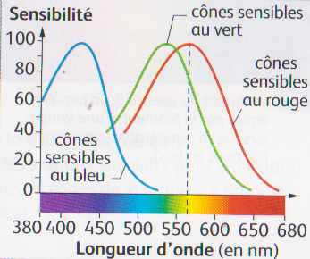
- Comment peut-on expliquer que notre cerveau nous donne l'impression de voir un fond jaune sur l'écran, alors qu'aucun des luminophores présents n'émet de la lumière jaune ?
La rétine de l'œil humain est constituée de 3 types de cônes sensibles à un
1
intervalle de longueurs d'onde centrées respectivement sur le bleu, le vert et
le jaune-rouge
Ainsi une lampe monochromatique qui émet de la lumière jaune va exciter
simultanément les cônes sensibles au vert et ceux sensibles au rouge.
Le cerveau va recevoir les mêmes informations que si l'œil était éclairé
simultanément par une lampe verte et une lampe rouge d'intensités
lumineuses adaptées.

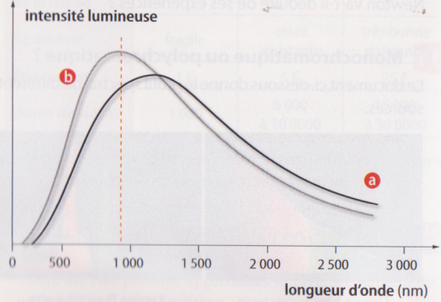
Exercice 2: loi de wien

Une" lampe halogène" produit de la lumière, comme une lampe à
incandescence classique, en portant à haute température un filament
de tungstène, mais des gaz halogénés (iode et brome) à haute pression
ont été introduits dans l'ampoule à la place du vide.

Voici les courbes d'émission de 2 lampes de même puissance électrique
courbe a : lampe classique courbe b : lampe halogène

On rappelle la loi de Wien : Tx λ_{max} = 2,9.10^{–3} K.m avec T = θ(°C) + 273

- Quelle est la température du filament de la lampe halogène ?
λ_{max} = 900nm environ, soit 9,0.10^{–7}m donc T = 2,9.10^{–3}/ 9,0.10^{–7} = 3,3.10³K soit environ 3,0.10³ °C
1
- Laquelle de ces deux lampes émet le plus de lumière dans le visible? (justifiez vos réponses)
1
La lampe halogène émet plus de lumière car son maximum d'intensité lumineuse est plus élevé

Laquelle de ces deux lampes possède le filament le plus chaud ?
La lampe halogène est plus chaude car l'intensité lumineuse maximale est émise pour une longueur d'onde plus courte (900nm au lieu de 1200nm). D'après la loi de Wien, si λ_{max} augmente, alors T diminue.
1

Quels sont les avantages des lampes halogènes que l'on peut déduire de cette étude ?
La lampe halogène émet moins d'énergie dans l'infrarouge (chaleur) et davantage dans le visible (entre 400 et 800nm). Donc son rendement est meilleur et elle éclaire davantage pour une même consommation électrique. Enfin, son spectre se rapproche davantage de celui du soleil auquel notre vision est habituée.
1
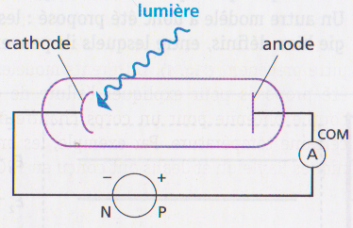
anode
cathode
COM
lumière
I
électron

Exercice 3: l'effet photoélectrique

Une plaque métallique, appelée cathode, est éclairée par un faisceau
lumineux monochromatique de fréquence ν ajustable.

Une autre plaque conductrice (anode) est présente en face de la cathode.

La cathode et l'anode sont fixées dans une ampoule en verre vidée d'air.
Elles sont reliées électriquement par l'intermédiaire d'un ampèremètre.

Dans la cathode, les électrons sont liés par des forces électriques aux noyaux des atomes auxquels ils appartiennent. Pour les arracher à la matière, il faut leur fournir une énergie minimale E₀

Données: constante de Planck: h = 6,62.10^{–34} J.s électronvolt: 1 eV= 1,60.10^{–19}J
célérité de la lumière dans le vide (ou dans l'air): c = 3,0.10⁸ m.s^{–1}

- Si la cathode est éclairée par de la lumière blanche, l'ampèremètre affiche une intensité positive.
Déduis de cette information, en les justifiant, le sens du courant I dans le fil conducteur, ainsi que le sens de déplacement des électrons entre la cathode et l'anode. Représente les flèches correspondantes sur le schéma: L'intensité rentre dans l'ampèremètre par la borne rouge et en ressort par la borne noire "COM" puisque l'ampèremètre affiche une intensité positive. Les électrons circulent en sens inverse du sens conventionnel du courant.
1

- On intercale entre la source lumineuse et la cathode un filtre rouge. L'intensité du courant s'annule, et reste nulle même si on augmente l'intensité lumineuse de la lampe. Comment peut-on expliquer ces observations?
L'énergie est transportée par la lumière sous forme de corpuscules appelés "photons". L'énergie d'un photon diminue si la fréquence de l'onde diminue, c'est à dire si sa longueur d'onde augmente. Cette énergie est donc plus faible pour un photon rouge que pour un photon bleu. Or les photons ne peuvent pas mettre en commun leur énergie... c'est chacun pour soi!
1
Si aucun courant ne circule, c'est que l'énergie du photon "rouge" est inférieure à l'énergie minimale E₀ qu'il faut fournir pour arracher un électron à la cathode.

- On intercale entre la source lumineuse et la cathode un filtre bleu. Le courant circule dans l'ampèremètre, et augmente si on augmente l'intensité lumineuse de la lampe. Comment peut-on expliquer ces observations ?
L'énergie transportée par un photon "bleu" est supérieure à E₀ et permet d'arracher un électron à la cathode. Si on augmente l'intensité lumineuse de la lampe, le nombre de photons émis par seconde est plus grand et, par conséquent, le nombre d'électrons arrachés aussi.
1

- On constate que, pour la cellule étudiée ici, l'effet photoélectrique n'est possible que si la fréquence de l'onde lumineuse est supérieure à 5,0.10¹⁴Hz. Calcule la longueur d'onde correspondante et précise à quelle couleur elle correspond.
λ = c / ν = 3,00.10⁸ / 5,0.10¹⁴ = 6,0.10^{–7} m soit 600 nm (lumière visible jaune-vert)
1,5

- Déduis-en la valeur de l'énergie E₀ , en J puis en eV (électronvolt) pour le métal qui constitue la cathode de cette cellule.
E = h . ν = 6,62.10^{–34} x 5,0.10¹⁴ = 3,3.10^{–19}J soit 3,3.10^{–19} / 1,60.10^{–19} = 2,1eV
1,5

- Explique pourquoi cette expérience a remis en cause le modèle ondulatoire de la lumière.
Si la lumière se comportait comme une onde, son énergie dépendrait de son amplitude (c'est à dire de l'intensité lumineuse émise par la lampe) et non pas de sa couleur ! Or cette expérience prouve le contraire.
1

